- Baixar o designer da aplicação do chat

- colocar os arquivos em seus devidos lugares dentro da pasta app > public > [css, js, images]

- na pasta de app > views vai o index.ejs e chat.ejs

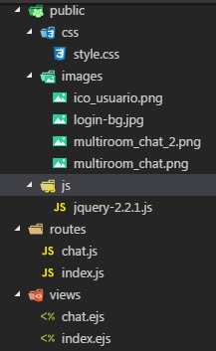

- para testar as views com vou mudar a rota index apontando para o index.ejs da view, e criar um nova rota chamada chat

/* app [application] é passada pelo autoload do consign */

module.exports = function (application) {

application.get('/', function (req, res) {

res.render('index.ejs');

});

}

module.exports = function (application) {

application.post('/chat', function (req, res) {

res.render('chat');

});

application.get('/chat', function (req, res) {

res.render('chat');

});

}

**- Configurar as rotas para que utilizem os controllers (onde vai ficar a logica)**

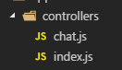

App > routes > index

module.exports = function (application) {

application.get('/', function (req, res) {

application.app.controllers.index.home(application, req, res);

});

}

App > controller > index

module.exports.home = function (application, req, res) {

res.render('index.ejs');

}

App > routes > chat

module.exports = function (application) {

application.post('/chat', function (req, res) {

application.app.controllers.chat.iniciaChat(application, req, res);

});

application.get('/chat', function (req, res) {

application.app.controllers.chat.iniciaChat(application, req, res);

});

}

App > controller > chat

module.exports.iniciaChat = function (application, req, res) {

res.render('chat');

}